Федеральное государственное бюджетное образовательное
учреждение высшего образования
«Саратовский государственный технический университет имени Гагарина Ю.А.»

Кафедра Информационно-коммуникационные системы и программная инженерия

ЗАДАНИЕ

НА УЧЕБНУЮ ТЕХНОЛОГИЧЕСКУЮ (ПРОЕКТНО-ТЕХНОЛОГИЧЕСКУЮ) ПРАКТИКУ

Студенту учебной группы б1-ИВЧТ-21____ __Института_прикладных информационных технологий и коммуникаций______________________
()Кузнецову Андрею Алексеевичу
^{(фамилия, имя, отчество)}

Практика проходит в организации Филиал АО «НПЦАП» - «ПО Корпус»
^{(наименование организации)}
расположенной по адресу ___г.Саратов, ул. Осипова, д. 1
^{(фактический адрес)}

Срок практики с 06.07.2024 по 19.07.2024г.
Основание: Приказ СГТУ имени Гагарина Ю.А.№ 1511-С от 14.06.2024г.

Индивидуальное задание
Разработать клиент-серверное приложение для учета и выдачи флэш накопителей.

Руководитель практики от предприятия / Куркин С. П./
^{(подпись)} ^{(Ф.И.О.)}
Руководитель практики от кафедры /Либерман А.И./
^{(подпись)} ^{(Ф.И.О.)}
План-график проведения практики
№ п/п | Наименование вопросов подлежащими изучению в период практики или вид выполняемой работы | Количество дней/  акад. часов | Форма отчетности | Отметка  руководителя о выполнении
 | Ознакомление с инструкцией о пропускном и внутриобъектовом режиме филиала АО « НПЦАП» – «ПО «Корпус» | 8 | Печатный отчет | Выполнено
 | Прохождение вводного инструктажа по охране труда | 4 | Печатный отчет | Выполнено
 | Изучение инструкции по информативной безопасности | 4 | Печатный отчет | Выполнено
 | Изучение инструкции по противопожарной безопасности | 4 | Печатный отчет | Выполнено
 | Ознакомление со структурой, задачами и функциями отдела | 4 | Печатный отчет | Выполнено
 | Изучение основ проектирования БД | 14 | Печатный отчет | Выполнено
 | Разработка схемы БД для сервиса учета флэшек | 20 | Печатный отчет | Выполнено
 | Проектирование и разработка сайта для сервиса учета флэшек | 10 | Печатный отчет | Выполнено
 | Разработка серверной части для сервиса учета флэшек с применением Blazor c# | 40 | Печатный отчет | Выполнено

Согласовано:
Руководитель практики от предприятия / Куркин С. П./
^{(подпись)} ^{(Ф.И.О.)}
Руководитель практики от кафедры /Либерман А.И./
^{(подпись)} ^{(Ф.И.О.)}
Ознакомлен:
Студент. Кузнецов А.А. «06» июля 2024 г.
(фамилия, инициалы) (подпись)
Отзыв руководителя практики от кафедры

Подпись / Либерман А.И./ Дата «19» июля 2024г.

Отзыв руководителя практики от предприятия

Студент 2 курса группы б1-ИВЧТ-21 Кузнецов Андрей Алексеевич с 06.07.2024 по 19.07.2024 г. прошел производственную практику по направлению «Информатика и вычислительная техника» в филиале АО «НПЦАП» - «ПО Корпус» в отделе по развитию и эксплуатации информационных систем №100-1
За время прохождения практики Кузнецов Андрей Алексеевич научился применять полученные в ходе обучения практические знания. Продемонстрировал высокий уровень теоретической подготовки необходимый для решения поставленных задач. Все задания выполнялись в полном объеме, качественно и в установленный срок. Быстро влился в коллектив.
Во время практики зарекомендовал себя с положительной стороны. К должностным обязанностям и поставленным задачам относился с особым вниманием, проявляя интерес к работе. Опозданий не допускал.
Программа практики была выполнена полностью.
В целом работа практиканта Кузнецова Андрея Алексеевича заслуживает оценки отлично
Подпись / Куркин С. П. / Дата

Министерство образования и науки Российской Федерации
Федеральное государственное бюджетное образовательное учреждение высшего профессионального образования

«Саратовский государственный технический университет

имени Гагарина Ю.А.»
Институт прикладных информационных технологий и коммуникаций
Кафедра «Информационно-коммуникационные системы и
программная инженерия»

Отчет по учебной (технологической (проектно-технологической)) практике

Место прохождения практики | Филиал АО «НПЦАП» - «ПО Корпус»
Время прохождения практики | с 06.07.2024 по 19.07.2024г.

Выполнил студент группы б1-ИВЧТ-21 | Кузнецов Андрей Алексеевич |  | 19.07.2024г.
 | ФИО | Подпись | Дата
Руководитель практики от кафедры | Либерман Алена Ивановна |  | 19.07.2024г.
 | ФИО | Подпись | Дата
Руководитель практики от предприятия | Куркин Сергей Петрович |  | 19.07.2024г.
 | ФИО | Подпись | Дата

Оценка руководителя практики от кафедры

Оценка руководителя практики от предприятия
Итоговая оценка по защите результатов деятельности на практике

Саратов 2024
Оглавление
Введение 7
Техническое задание: 9
1. Постановка задачи 9
2. Описание 9

Структуризация ТЗ 10
1. Создать реляционную модель на основе СУБД Oracle для хранения данных 10
2. В клиентской части реализовать: 10

Схема БД 11
Клиентская часть приложения 12
Серверная часть приложения 14
Заключение 17
Список использованной литературы 18

Введение
Производственная практика является важным этапом подготовки квалифицированных специалистов. Она является видом учебно-вспомогательного процесса, в ходе которого закрепляется теоретические знания на производстве. Практика является завершающим этапом в процессе подготовки специалиста к самостоятельной производственной деятельности.
Данная производственная практика проходила на базе в филиале АО «НПЦАП» - «ПО Корпус» в отделе по развитию и эксплуатации информационных систем №100-10 с 7 июля 2022 года по 19 июля 2024 года на должности программиста. Работа велась в офисе предприятия.
В ходе прохождения практики меня обучили использующимся на предприятии технологиям:
- C# — объектно-ориентированный язык программирования общего назначения.
- Платформа ASP.NET представляет технологию от компании Microsoft, предназначенную для создания различного рода веб-приложений: от небольших веб-сайтов до крупных веб-порталов и веб-сервисов.
- Blazor — бесплатная веб-платформа с открытым исходным кодом, позволяющая разработчикам создавать веб-приложения с использованием C# и HTML. Приложение Blazor может взаимодействовать с JavaScript.
- Oracle Database или Oracle RDBMS — объектно-реляционная система управления базами данных компании Oracle
- REST - отличительной особенностью сервисов REST является то, что они позволяют наилучшим образом использовать протокол HTTP. Теперь давайте кратко рассмотрим HTTP.
После ознакомления с основными технологиями мне было выдано задание для подтверждения освоения вышеперечисленных технологий.
- Bootstrap — свободный набор инструментов для создания сайтов и веб-приложений. Включает в себя HTML- и CSS-шаблоны оформления для типографики, веб-форм, кнопок, меток, блоков навигации и прочих компонентов веб-интерфейса, включая JavaScript-расширения.
- Локальная вычислительная сеть (ЛВС), или LAN (от англ. Local Area Network), – это тип соединения, который позволяет компьютерам и периферийным устройствам работать вместе в определенной области. Эти типы сетей обычно соединяют компьютеры друг с другом – в рамках студии, филиала, компании или учреждения.

Техническое задание:

Постановка задачи
Спроектировать систему контроля и учета выдаваемых в подразделениях флэш-накопителей
- Спроектировать структуру базы данных (БД)
- Написать пользовательский интерфейс (клиентскую часть) на языке высокого уровня c#

Описание
Задача состоит в контроле и учете выдаваемых в подразделениях влэш-накопителей. Пользователю подразделения выдается флэш-накопитель на определенное время (задается в справочнике), при выдаче носителя фиксируются следующие данные:
- Дата выдачи (дата и время с точностью до секунды)
- Подразделение, в которое выдается носитель (берется из соответствующего справочника)
- Данные по пользователю которому выдается носитель (берется из соответствующего справочника)
- Данные по выданному носителю (берется из соответствующего справочника)
- Обратная связь с пользователем (телефон или электронная почта)
После выдачи флэш-накопителей выше описанные данные попадают в бд. Каждые 10 минут должен запускаться механизм, который проверяет данные по выданным накопителям и в случае истечения срока выдачи, пользователь которому выдан носитель попадает в таблицу штрафников. Если флэш-накопитель возвращается в допустимый срок то с пользователя снимается закрепленный за ним накопитель и помечается как доступный для выдачи.

Структуризация ТЗ

Создать реляционную модель на основе СУБД Oracle для хранения данных
- Создать и занести справочник подразделений (номер подразделения, краткое наименование, полное наименование)
- Создать и занести справочник по флэш-накопителям (серийный номер устройства, наименование фирмы производителя, дата введения в эксплуатацию, bar-code)
- Создать и занести справочник работников подразделений (ФИО, номер подразделения в котором работает сотрудник)
- Занести справочник «допустимых времен», на которые выдается накопитель.
- Журнал штрафников (черный список),
- Справочник номеров телефоном пользователей

В клиентской части реализовать:
- Систему соединения сервиса с БД, которая получает и записывает данные по носителям.
- Формы для выдачи и приема накопителей
- Механизм позволяющий формировать отчеты по выданным носителям и штрафникам (в отчетах должна содержаться вся информация по пользователю и взятым устройствам).

Схема БД
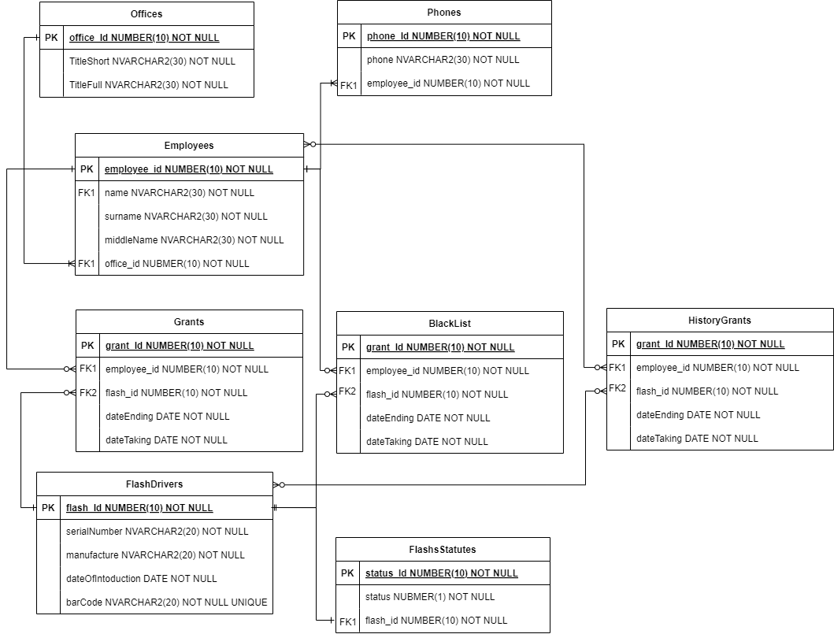

Клиентская часть приложения
В создаваемом мной приложении предусмотрены два типа аккаунтов:
- Работник (Может только получить накопитель, посмотреть какие накопители он взял)
- Администрация может управлять пользователями и подразделениями системы, а также просматривать отчеты и статистику.
В приложении предусмотрены следующие web страницы:
1. Главная страница; Это основная страница приложения, на которой пользователь может найти общую информацию о системе контроля и учета выдаваемых флэш-накопителей. Здесь размещается краткое описание функциональности приложения и ссылки на другие страницы.
2. Страница выдачи накопителей: На этой странице пользователь сможет зарегистрировать выдачу флэш-накопителей. Здесь будут поля для выбора срока возврата, номера необходимого накопителя и других необходимых данных. После заполнения полей пользователь сможет подтвердить выдачу.
3. Страница просмотра выданных накопителей; На этой странице пользователь сможет просмотреть список выданных флэш-накопителей. Здесь будут отображаться данные о каждом выданном накопителе, такие как подразделение, пользователь, дата выдачи, срок возврата и статус (выдан/возвращен).
4. Страница управления пользователями; На этой странице администратор сможет добавлять, редактировать и удалять записи о пользователей системы. Здесь будут поля для ввода информации о пользователе, такие как имя, фамилия, должность и другие данные.
5. Страница управления подразделениями; На этой странице администратор сможет добавлять, редактировать и удалять записи о подразделения. Здесь будут поля для ввода информации о подразделении, такие как название, адрес и другие данные.
6. Страница отчетов и статистики; На этой странице пользователь сможет просмотреть различные отчеты и статистику, связанные с выдачей и возвратом накопителей.
7. Страница вызывающаяся при ошибке; Эта страница обычно содержит сообщение об ошибке, объясняющее причину возникновения проблемы, и инструкции о том, что нужно сделать дальше. Обычно на такой странице предлагается связаться с поддержкой или администратором для решения проблемы.
8. Страница со списком взятых накопителей; На этой странице отображается список накопителей, которые в данный момент находятся у пользователей. Каждый элемент списка обычно содержит информацию о накопителе (например, его идентификатор или название), а также информацию о пользователе, который его взял

Серверная часть приложения
На C# были реализованы классы для хранения необходимых данных:
- class Department
{
public int Id {get; set; }
public int DepartmentNumber { get; set; }
public string ShortName { get; set;\}
public string FullName { get; set; }
}
- class FlashDrive
{
public int Id {get; set; }
public string SerialNumber { get; set; }
public string Manufacturer { get; set; }
public DateTime DateIntroduced { get; set; }
public string BarCode { get; set; }
}
- и другие

Для хранения возможных типов времени был написан следующих класс:
namespace FlashDriversService.Data
{
class TimeIntervals
{
private List<TimeSpan> _timeIntervals = new List<TimeSpan>(){
TimeSpan.FromDays(1),
TimeSpan.FromDays(7),
TimeSpan.FromHours(3)
};

public List<string> GetTimeVarients()
{
List<string> names = new List<string>();

foreach (var interval in _timeIntervals)
{

names.Add(interval.ToString());

}

return names;
}

public TimeSpan GetTimeSpanByTextName(string textName)
{
foreach (var interval in _timeIntervals)
{
if(interval.ToString() == textName)
{
return interval;
}
}

throw new Exception("Dont find timespan by text");
}
}
}

На сервере было реализовано два основных класса для работы и хранения данных:
- DB – этот класс который отвечает за подключение, запросы.
- Storage – в этом классе хранятся все основные данные сервера.
Эти классы реализуют паттерн Singleton, обеспечивая единственный экземпляр каждого класса и глобальную точку доступа к этому экземпляру.
Это возможно сделать используя встроенный функционал Blazor:
Builder.Services.AddSingleton<Storage>();
Для класса DB нужна строка подключения хранящаяся в settings.json
Builder.Services.AddSingleton<DB>( Configuration.GetConnectionString(“ConnectionString”) );

Заключение
Результатом прохождения технологической практики было произведено клиент-серверное приложение для учета и выдачи флэш накопителей. В связи с политикой о конфиденциальности информации предприятия данное разрабатываемое мной приложение на предприятии не может быть представлено в отчете в полном объеме
В процессе выполнения практики пригодились знания, полученные в ходе изучения ранее пройденных дисциплин в СГТУ имени Гагарина Ю.А.
По окончании практики получены навыки эффективного использования программного обеспечения персонального компьютера, самостоятельного решения практических задач, что дало возможность систематизировать теоретических знаний и позволило закрепить знания, умения и навыки, полученные в процессе теоретической подготовки на практике.
За время прохождения практики были получены следующие знания:
- Структура клиент-серверного приложения
- Проектирование и разработка БД в системе Oracle
- Применение ASP.NET и Blazor для разработки веб страниц.

Список использованной литературы
- Карпов А.И. "ASP.NET Core 3.1 для профессионалов. C# 8.0 и .NET Core 3.1"
- Тепляков А.Н. "Программирование баз данных на языке C#"
- "Blazor: A Beginner's Guide to Building Web Applications in C# using .NET Core and Entity Framework" by Michael Washington
- "Oracle Database 12c Release 2 Performance Tuning Tips & Techniques" by Richard Niemiec

